Associazione nazionale per la tutela del patrimonio storico, artistico e naturale della Nazione
Fondata nel 1955 - Iscritta al Registro Nazionale delle associazioni di Promozione Sociale.

Sezione provinciale di Fermo “Valeriano Vallerani”

SCHEDA
ROCCA MONTE VARMINE

La Rocca di Monte Varmine sorge tra i fiumi Aso e Menocchia, nel territorio comunale di Carassai, provincia di Ascoli Piceno. Secondo alcuni il castello, dall’aspetto eterogeneo, trae l’origine del nome dal termine longobardo ward, guardia. Il toponimo stesso indica il ruolo di efficiente strumento di difesa esercitato contro incursioni o feroci saccheggi e convalida l’idea secondo la quale fosse originariamente una proprietà del signore longobardo Longino D’Attone.
Molto probabilmente, in principio si trattava di un “casalivo”, una fattoria dotata di fortificazioni e realizzata secondo i dettami di quella che attualmente è conosciuta come la “Civiltà del legno”; mentre in quella prima fase insediativa, lo scopo del sedimen era di vigilare sul nucleo abitativo e soprattutto sulle colture fondamentali per l’economia domestica, in un secondo momento la cinta muraria assunse un aspetto più marcatamente militare.
Dal 1060, anno cui risale la più antica documentazione scritta sulla Rocca, i vari vescovi di Fermo si alternarono con piena potestà giudiziale nella manutenzione del castello di origine. Dal 1290 fino al 1397 i signori ghibellini di Massa e Montappone detennero il potere su Monte Varmine, determinandone così la rovina. Acquisita completamente e ristrutturata da un tale Matteo Mattei (Matteo di Buonconte), nel 1397, fu ceduta attraverso un atto testamentario soltanto venti anni dopo. Il proprietario, difatti, la donò alla Confraternita di Santa Maria della Carità, con la viva speranza che l’intera struttura potesse divenire un accogliente centro di assistenza per anziani e invalidi. La sua presenza è tuttora attestata mediante un bassorilievo raffigurante la Madonna con Bambino e uno stemma dell’ospedale databile intorno al 1421, entrambi incastonati sopra un portale del lato est.
La Rocca, a pianta rettangolare, mostra ancora oggi i segni dell’intervento di ristrutturazione disposto intorno alla fine del XIV secolo per il consolidamento del preesistente apparato difensivo. A rafforzare l’idea che avesse un particolare bisogno di difesa contro scorribande di predoni, il rinvenimento di una “Bombardella manesca” del XIV secolo, una delle prime armi da fuoco maneggevoli.
Costituita da un circuito murario piuttosto robusto, la Rocca era guarnita da un massiccio mastio in laterizio con merlature ghibelline. Alto circa 35 metri, ancora oggi mostra i segni di un efficace apparato “a sporgere”, realizzato per favorire la difesa piombante. Il camminamento militare che incorniciava la cinta muraria è andato perduto, ma verosimilmente era collegato alla torre maestra mediante un ponte su archi. L’intero impianto ha subito innumerevoli modifiche funzionali dopo l’insediamento dell’ospedale ed è stato corredato di nuove piccole strutture, come l’abitazione del cappellano andata irrimediabilmente perduta o la chiesa di San Pietro addossata alla cortina nord, oggi soggetta a crolli e che un tempo ospitava la pregevole Crocifissione di Vittore Crivelli, attualmente conservata nella Pinacoteca Civica di Fermo.
La “torsione” politico-culturale, che dà l’avvio ad un periodo di degrado dell’intero bene, avviene quando l’Opera Pia Brefotrofio, proprietaria del castello, viene estinta e i suoi beni trasferiti al Comune di Fermo. (I beni dell’Opera Pia Brefotrofio sono trasferiti al Comune di Fermo con decreto del Presidente della Giunta Regionale delle Marche n. 1413 del 16 marzo 1989).
Ma la tenuta agraria di Rocca Monte Varmine, costituita da oltre 700 ettari e da 40 cascine, diventa per gli amministratori della città di Fermo un bene patrimoniale identico ad altri, trasferibile, privatizzabile, chiamato semplicemente a portare denaro nel bilancio comunale, tuttalpiù da destinare - unico vincolo - ad attività e servizi sociali.

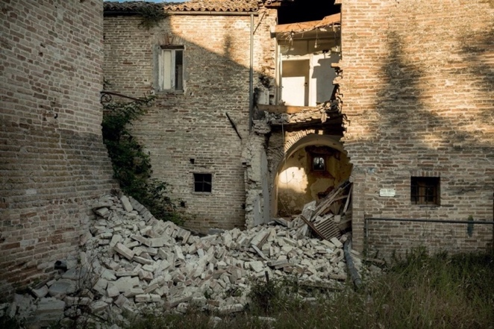
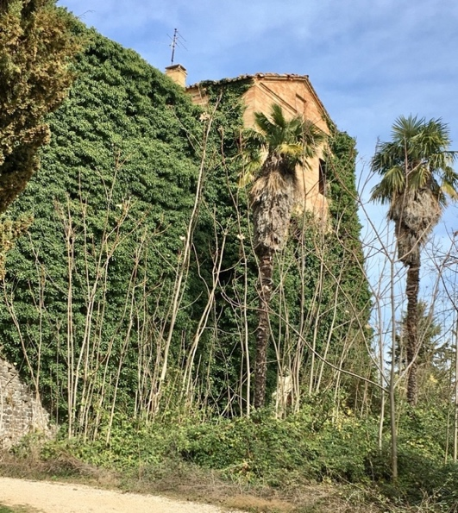

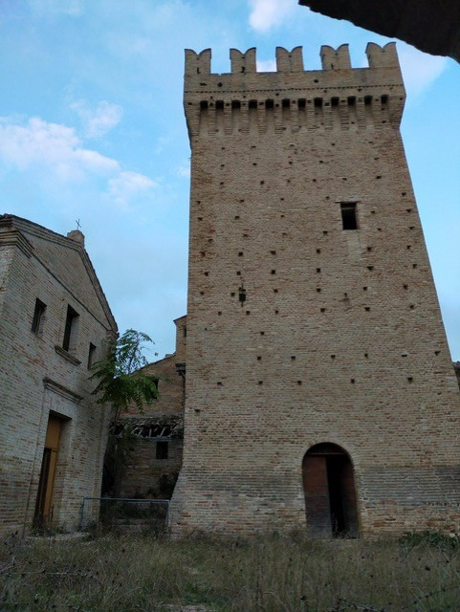

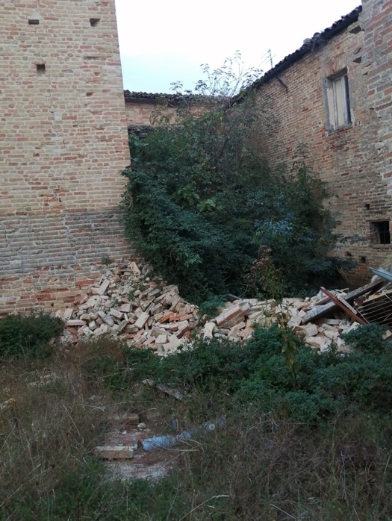

Lo stato attuale della Rocca

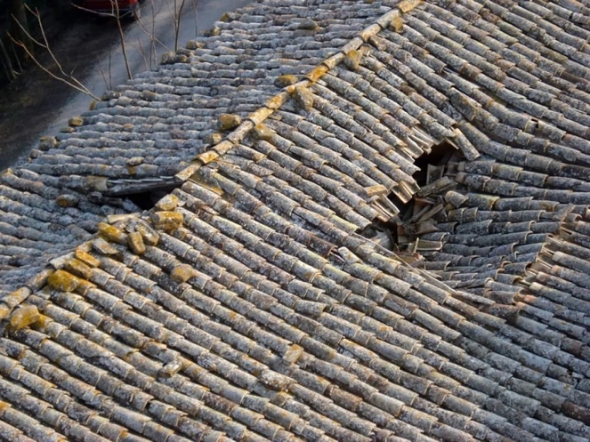

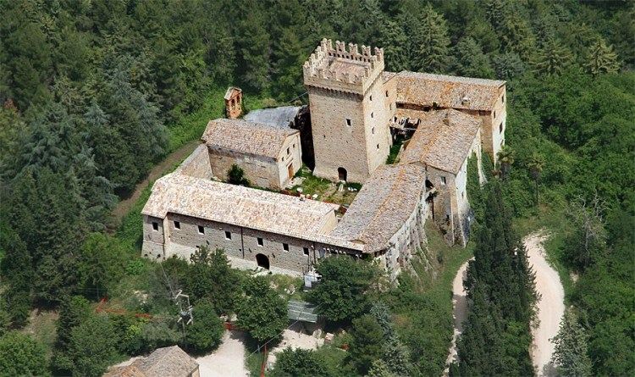

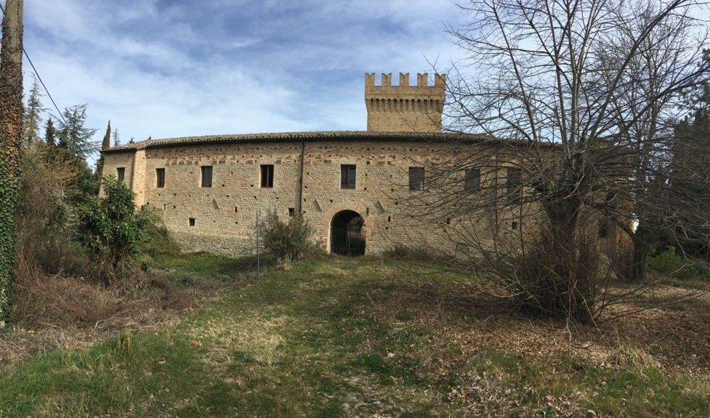

La Rocca co'era fino agli inizi dell'anno 2000

